|  |  |  |  |  |
| --- | --- | --- | --- | --- |
|  | Организация Объединенных Наций | | ECE/TRANS/WP.15/AC.1/2020/26 | |
| _unlogo | | **Экономический  и Социальный Совет** | | Distr.: General  6 January 2020  Russian  Original: English |

**Европейская экономическая комиссия**

Комитет по внутреннему транспорту

**Рабочая группа по перевозкам опасных грузов**

**Совместное совещание Комиссии экспертов МПОГ   
и Рабочей группы по перевозкам опасных грузов**

Берн, 16–20 марта 2020 года

Пункт 5 b) предварительной повестки дня

**Предложения о внесении поправок   
в МПОГ/ДОПОГ/ВОПОГ:**

**новые предложения**

Предложение о поправке к пункту 4.3.3.3.2 МПОГ/ДОПОГ

Передано правительством Польши[[1]](#footnote-1)\* [[2]](#footnote-2)\*\*

Введение

1. Цель настоящего предложения состоит в том, чтобы изменить формулировку пункта 4.3.3.3.2 (см. также «INF.10 (Нидерланды) Interpretation of the purpose and visibility of the markings required by 6.8.2.5.2 and 6.8.3.5.6» (Толкование цели и видимости маркировочных надписей, предусмотренных в пунктах 6.8.2.5.2 и 6.8.3.5.6) [март 2018 года]) в соответствии со следующими положениями:

**4.3.3.3.2:**

«При передаче цистерн, транспортных средств-батарей или МЭГК для перевозки должны быть видны лишь те указанные в пункте **6.8.3.5.6** надписи, которые касаются загруженного или только что выгруженного газа; все надписи, касающиеся других газов, должны быть закрыты.».

**6.8.3.5.6:**

«В дополнение к сведениям, предусмотренным в пункте 6.8.2.5.2, нижеследующие сведения должны наноситься на автоцистерну (на саму цистерну или на таблички):

c) в случае цистерны многоцелевого назначения:

– надлежащее отгрузочное наименование газа и для газов, отнесенных к какой-либо позиции "н.у.к." – техническое наименование16 всех газов, для перевозки которых предназначена данная цистерна, с указанием максимально допустимой массы загрузки в кг для каждого из них;».

*(данное положение применяется также к ВОПОГ (4.1.2))*

2. Положение пункта 4.3.3.3.2 противоречит пункту 6.8.3.5.6. В своей нынешней формулировке оно служит предлогом для наложения штрафов на перевозчиков, которые не закрывают надписи со сведениями. Такое закрытие надписей со сведениями связано с нарушением целостности заводской таблички (см. приложение), что запрещено. Аргумент о том, что эти сведения жизненно важны для аварийно-спасательных служб, не имеет значения. В случае пожара практически не будет возможности прочитать информацию, указанную на табличке. Аварийно-спасательные службы сосредоточат внимание на транспортных документах и табличках оранжевого цвета, на которых должно быть указано наименование перевозимого газа.

3. Пункт 4.3.3.3.2 распространяется на автоцистерны, вагоны-цистерны, транспортные средства-батареи и вагоны-батареи, съемные цистерны, контейнеры-цистерны и МЭГК. Он не распространяется на переносные цистерны и МЭГК «UN». Положения главы 4.2 ДОПОГ/МПОГ включают применимые ссылки на главу 6.7 и содержание табличек, которые требуют указания наименований всех газов, перевозимых специализированной цистерной.

4. Положение пункта 4.3.3.3.2 применяется в неизменной формулировке с 1981 года.

Предложение

5. Положение пункта 4.3.3.3.2 МПОГ/ДОПОГ следует исключить.

Обоснование

6. Данная поправка унифицирует требования, предъявляемые к перевозке, и обеспечивает большую прозрачность правил.

Трудности

7. Никаких трудностей с применением этой поправки не ожидается.

Приложение

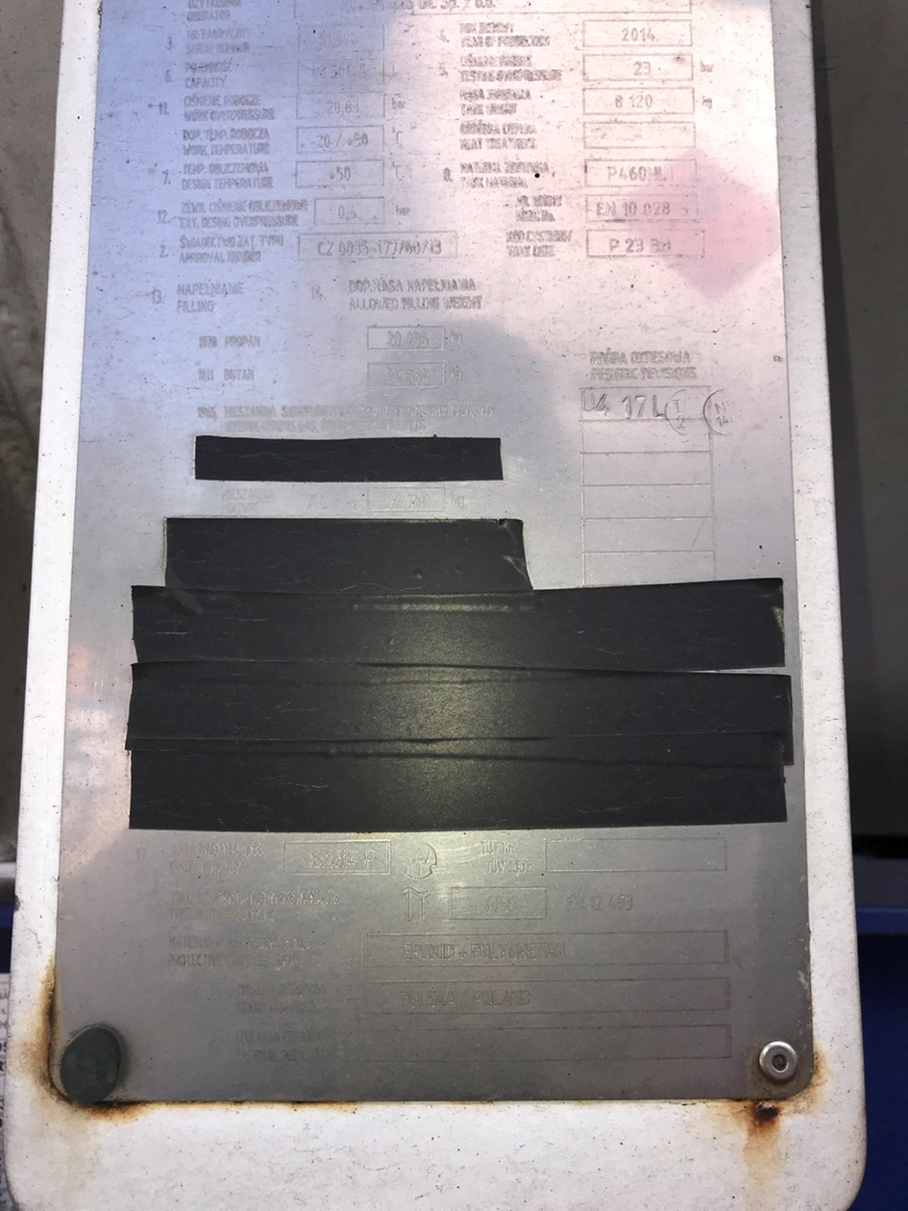

1. \* 2020 год (A/74/6 (Раздел 20) и дополнительная информация, Подпрограмма 2). [↑](#footnote-ref-1)
2. \*\* Распространено Межправительственной организацией по международным железнодорожным перевозкам (ОТИФ) под условным обозначением OTIF/RID/RC/2020/26. [↑](#footnote-ref-2)